“正大杯”第十一届全国大学生市场调查与分析大赛浙江省选拔赛复赛学生操作指南

- 建议使用 Chrome 浏览器报名过程中如遇到问题，请通过以下方式联系技术人员解决：
- 电话(微信): 15057160521/17366637710

- 提交作品指南：
打开官网http://scdcyfx2021.zj.moocollege.com/，点击提交作品，如图1
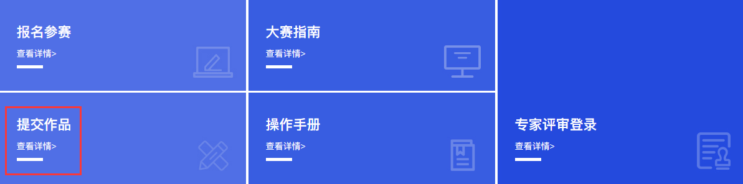图1

2.1 登录，队长输入账号密码登录，图2
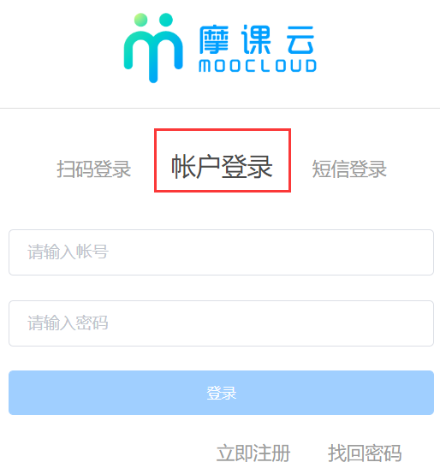
图2

2.2提交作品，如图3
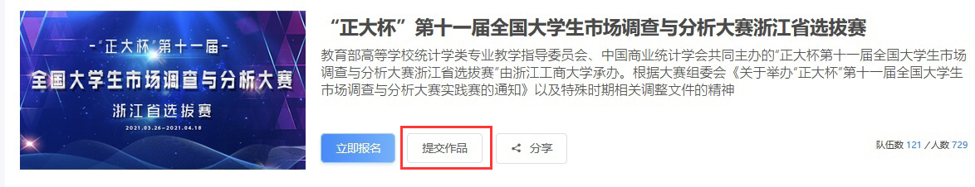
图3
步骤一：如图4
- 选择赛项
- 选择团队名称
- 点击提交
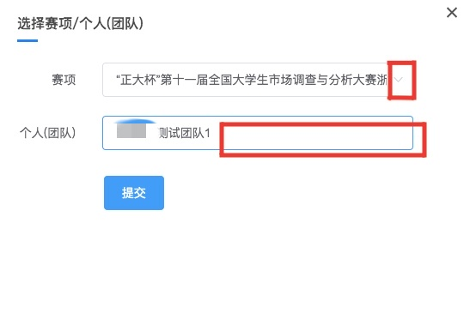
图4
步骤二：上传作品，如图5，图6要求如下：视频（清晰度不低于720P，屏幕比例16:9）竞赛作品中不得出现学校、参赛队员及指导教师等信息，一经发现，一律作违规处理；视频命名不得出现特殊符号。
- 填写作品名称，即项目名称
- 填写作品介绍
- 上传作品
- 点击提交
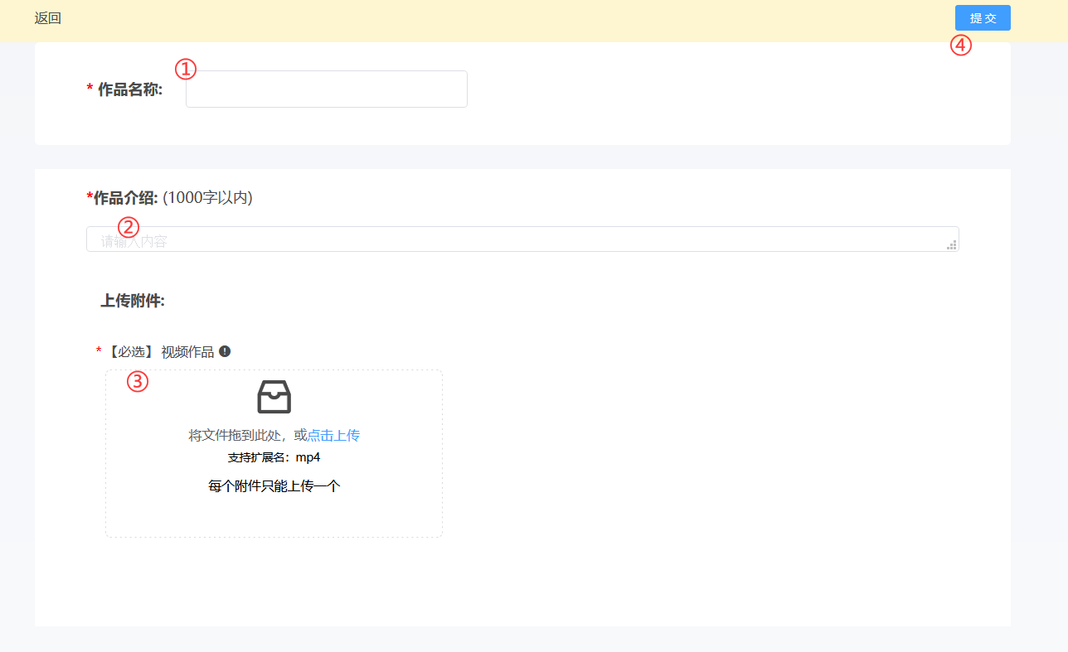
图5
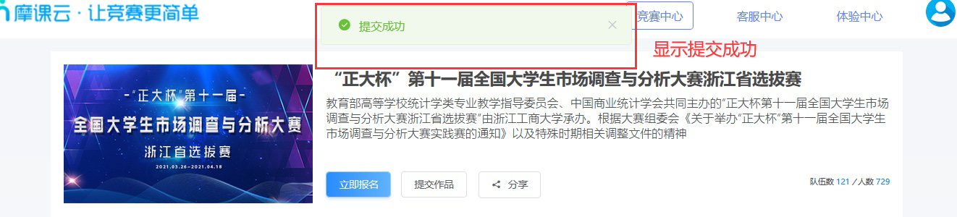
图6
注意：上传完之后一定要检查作品都能在线播放浏览，视频格式是mp4格式。点击作品展示，点击上传的作品，查看视频是否能正常播放。若无法播放，请用转码器转成编码为H264的视频重新上传。

